# ЛЕКЦИЯ 8. СОЗДАНИЕ ДИАГРАММЫ АКТИВНОСТИ

Начать построение диаграммы активности (состояний) для выбранного элемента модели или моделируемой системы в целом можно одним из следующих способов (Рис.8.1):

1. Щелкнуть на кнопке с изображением диаграммы состояний на стандартной панели инструментов, после чего следует выбрать представление и тип разрабатываемой диаграммы - диаграмма активности.
2. Выделить логическое представление (Logical View) или представление вариантов использования (Use Case View) в браузере проекта и выполнить операцию контекстного меню: NewActivity Diagram (НоваяДиаграмма активности).
3. Раскрыть логическое представление (Logical View) в браузере проекта и выделить рассматриваемый класс, операцию класса, пакет, или раскрыть представление вариантов использования (Use Case View) и выбрать вариант использования, после чего выполнить операцию контекстного меню: NewActivity Diagram (НоваяДиаграмма активности) (Рис.8.1).
4. Выполнить операцию главного меню: BrowseState Machine Diagram (ОбзорДиаграмма состояний), после следует чего выбрать представление и тип разрабатываемой диаграммы - диаграмма активности.

В результате выполнения этих действий появляется новое окно с чистым рабочим листом диаграммы активности и специальная панель инструментов, содержащая кнопки с изображением графических элементов, необходимых для разработки диаграммы активности (Табл. 8.1). Назначение отдельных кнопок панели можно узнать из всплывающих подсказок.

| Таблица 8.1 Назначение кнопок специальной панели инструментов диаграммы активности | | |
| --- | --- | --- |
| Графическое изображение | Всплывающая подсказка | Назначение кнопки |
|  | Selection Tool | Превращает изображение курсора в форму стрелки для последующего выделения элементов на диаграмме |
|  | Text Box | Добавляет на диаграмму текстовую область |
|  | Note | Добавляет на диаграмму примечание |
|  | Anchor Note to Item | Добавляет на диаграмму связь примечания с соответствующим графическим элементом диаграммы |
|  | State | Добавляет на диаграмму состояние |
|  | Activity | Добавляет на диаграмму активность |
|  | Start State | Добавляет на диаграмму начальное состояние |
|  | End State | Добавляет на диаграмму конечное состояние |
|  | State Transition | Добавляет на диаграмму переход |
|  | Transition to Self | Добавляет на диаграмму рефлексивный переход |
|  | Horizontal Synchronization | Добавляет на диаграмму горизонтально расположенный символ синхронизации |
|  | Vertical Synchronization | Добавляет на диаграмму вертикально расположенный символ синхронизации |
|  | Decision | Добавляет на диаграмму символ принятия решения для альтернативных переходов |
|  | Swimlane | Добавляет на диаграмму дорожку |
|  | Object | Добавляет на диаграмму объект (по умолчанию отсутствует) |
|  | Object Flow | Добавляет на диаграмму стрелку потока объектов (по умолчанию отсутствует) |
|  | Business Activity | Добавляет на диаграмму бизнес-деятельность (по умолчанию отсутствует) |
|  | Business Transaction | Добавляет на диаграмму бизнес-транзакцию (по умолчанию отсутствует) |

Как видно из этой таблицы, по умолчанию на панели инструментов отсутствуют некоторые графические элементы, а именно - кнопки с пиктограммами объекта и потока объектов. При необходимости их можно добавить на специальную панель диаграммы активности стандартным способом.

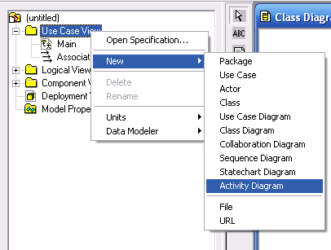

Рис. 8.1 Начало построения диаграммы активности

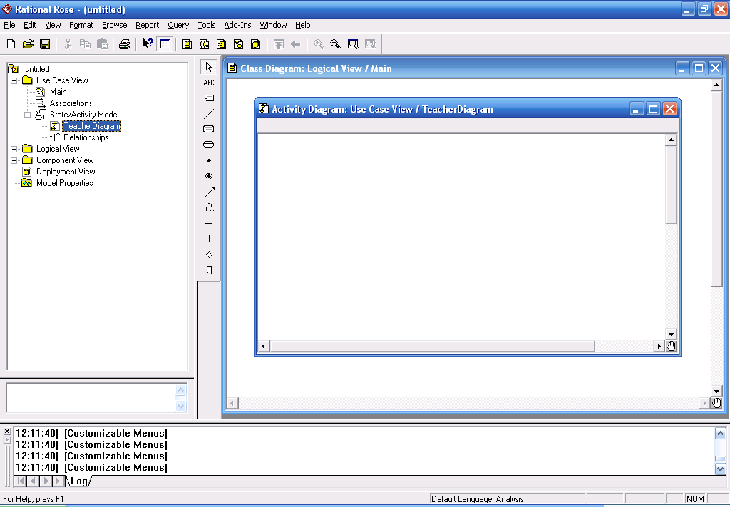

Рис. 8.2 Диаграмма активности

Для добавления активности на диаграмму активности нужно с помощью левой кнопки мыши нажать кнопку с изображением пиктограммы активности на специальной панели инструментов, отпустить левую кнопку мыши и щелкнуть левой кнопкой мыши на свободном месте рабочего листа диаграммы. На диаграмме появится изображение активности с маркерами изменения его геометрических размеров и предложенным средой именем по умолчанию, которое разработчику следует изменить. Добавить деятельность на диаграмму можно также с помощью операции главного меню: ToolsCreateActivity или с помощью операции контекстного меню: NewActivity, предварительно выделив диаграмму активности в браузере проекта (Рис.8.3).

В результате этих действий на диаграмме появится изображение активности с именем NewActivity, предложенное программой по умолчанию. Начиная построение диаграммы активности модели процесса “Открытие регистрации”, реализуемого в АИС регистрации учебных курсов, для первой добавленной активности зададим имя “Создание учебного плана”. Добавим аналогично все оставшиеся активности на диаграмму. (Рис. 8.4).

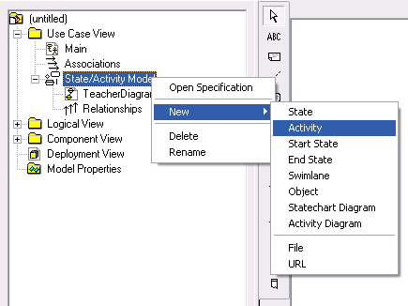

Рис. 8.3 Добавление *активности* на диаграмму

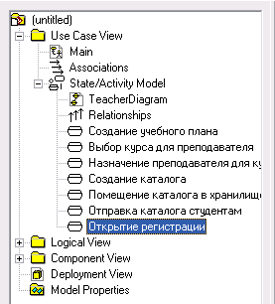

Рис. 8.4 Окно браузера проекта - *активности*

“Перетащим” созданные активности в окно диаграммы активности (Рис.8.5)

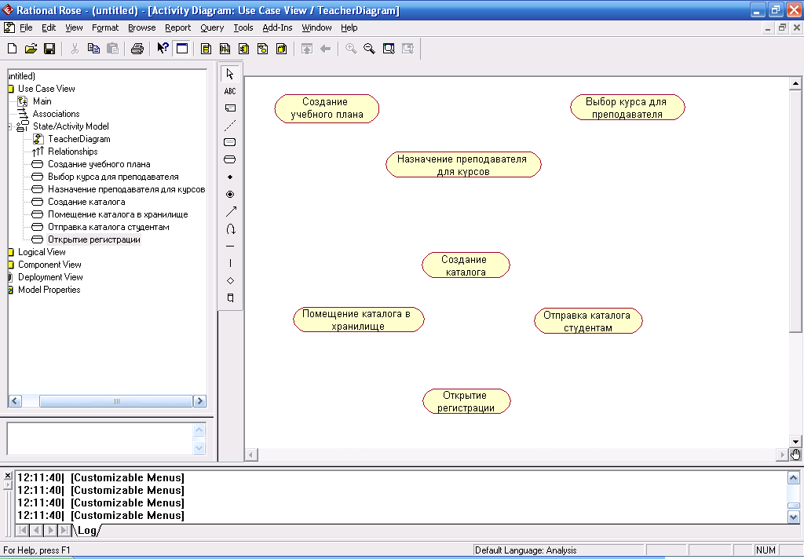

Рис. 8.5 Окно диаграммы активности

Теперь добавим на диаграмму элемент принятия решения (ветвления) для альтернативных переходов (Decision), “задающий вопрос”: “Все ли преподаватели назначены?” (Рис.8.6)

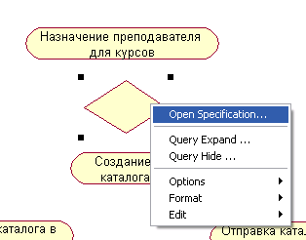

Рис. 8.6 Элемент принятия решения (ветвления) – открытие свойств объекта

Зададим в свойствах объекта ветвления название-вопрос: “Все ли преподаватели назначены?” (Рис.8.7)

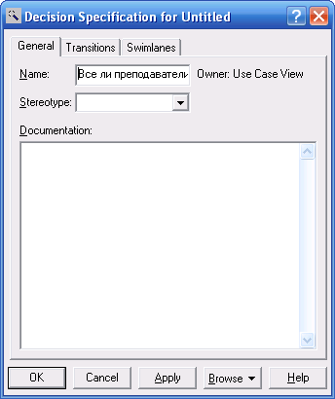

Рис. 8.7 Диалоговое окно свойств объекта ветвления диаграммы активности

Добавляем на диаграмму горизонтально расположенный символ синхронизации (Horizontal Synchronization) , перетаскивая его со специальной панели инструментов на область диаграммы активности .

Для добавления перехода между двумя деятельностями нужно с помощью левой кнопки мыши нажать кнопку с изображением перехода на специальной панели инструментов , отпустить левую кнопку мыши, щелкнуть левой кнопкой мыши на изображении исходной активности на диаграмме и отпустить ее на изображении целевой активности.

В результате этих действий на диаграмме появится изображение перехода, соединяющего две выбранных активности. Если в качестве одной из деятельностей является символ ветвления или соединения, то порядок добавления перехода сохраняется прежним.

Добавим на диаграмму все возможные переходы (Рис. 8.8)

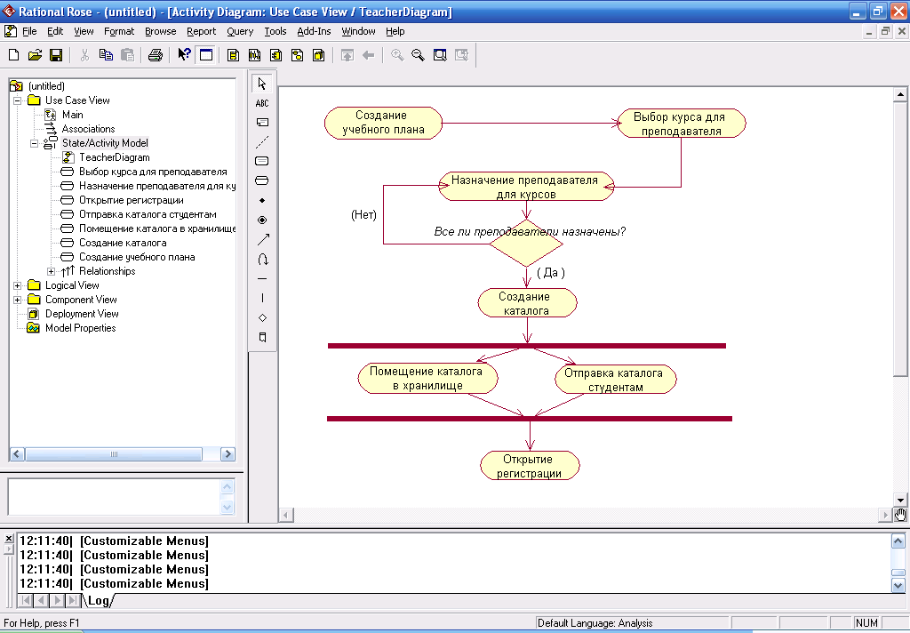

Рис. 8.8 Диаграмма активности (действий), которая моделирует действия, выполняемые в процессе создания системы регистрации учебных курсов

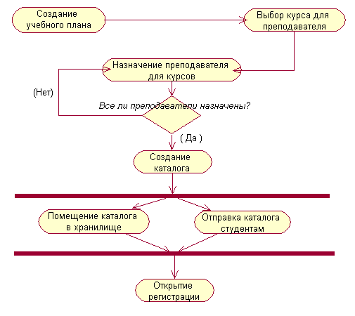

Рис. 8.9 Диаграмма активности (действий), которая моделирует действия, выполняемые в процессе создания системы регистрации учебных курсов

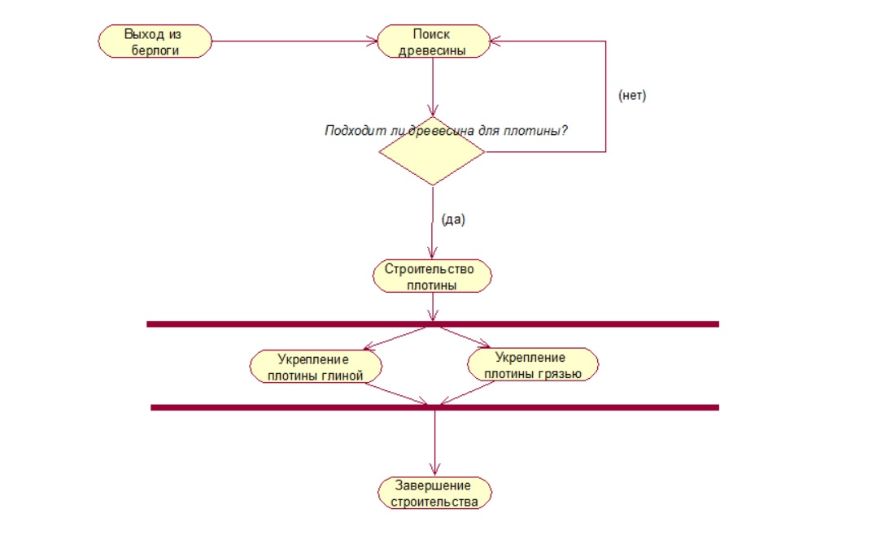

Рис. 8.10 Пример диаграммы*иаграммы* активности бобра